Todas as linguagens

Artes visuais, dança, teatro e música devem ser abordados no ensino dessa disciplina, que se baseia na reflexão, na apreciação e na produção
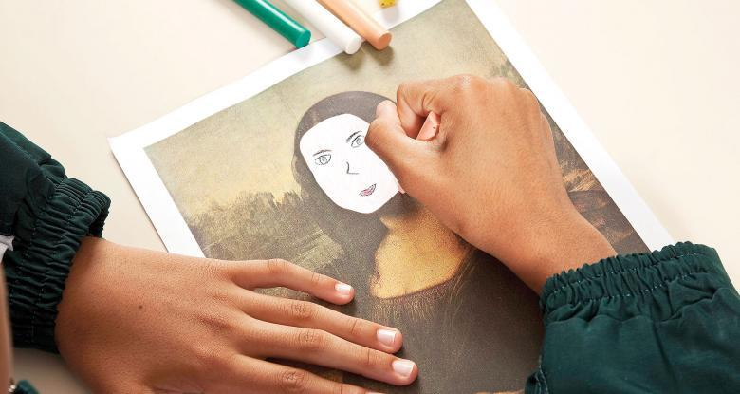
Foi-se o tempo em que a aula de Arte só tinha ênfase nas artes plásticas e se resumia a desenhos e pinturas. Hoje, o bom currículo da disciplina deve contemplar as quatro linguagens: artes visuais, música, teatro e dança - o que nem sempre é cumprido em virtude da formação dos professores, muitos deles especialistas em apenas uma das áreas. Assim, se o educador estudou Música, por exemplo, essa linguagem acaba enfatizada no currículo. Para os especialistas, o ideal é trabalhar as quatro de forma integrada.
O fazer pedagógico na disciplina é baseado na chamada metodologia ou proposta triangular, defendida por Ana Mae Barbosa, da Escola de Comunicação e Arte da Universidade de São Paulo (USP), que contempla três eixos norteadores: reflexão, apreciação e produção. Priscila de Souza, professora da EE Gabriela Mistral, em São Paulo, trabalha dentro dessa abordagem. "Por meio desse tripé, o ser humano vivencia a arte em todas as suas dimensões, independentemente da linguagem escolhida."
No Ensino Fundamental, cada conteúdo deve ser ensinado levando em consideração os três eixos. A aprendizagem de temas como o Modernismo, o Barroco e o Expressionismo requer do estudante reconstruir esses conceitos em interações sucessivas, além de pesquisar, escutar narrativas, participar da fruição de obras, executar trechos de peças musicais compostas nesses períodos e ler e redigir textos, entre outras atividades.

Ao propor projetos, é preciso prever a apreciação e a pesquisa
Mirian Celeste Martins, docente da Universidade Presbiteriana Mackenzie e diretora do Rizoma Cultural, ambos em São Paulo, acrescenta que nessa fase da escolarização o ideal é trabalhar com base em projetos e não de forma estanque. "Cada um deve focalizar um conceito, que pode ser desenvolvido numa determinada linguagem", afirma. É interessante que o trabalho provoque o que a especialista chama de "nutrição estética", ou seja, que o mesmo conceito possa ser ampliado em conexões com outros conceitos, obras e linguagens.
Um exemplo citado por Mirian é o da materialidade. Para abordá-lo, o professor levanta o que os alunos sabem sobre materiais, ferramentas e suportes utilizados em arte. Feito isso, é possível pensar em ações expressivas, de apreciação e de pesquisa, que podem ser implementadas para ampliar o contato com uma ou mais linguagens artísticas.
Mesmo admitindo que as modalidades possam ser trabalhadas em séries diferentes de um ciclo - se artes visuais e teatro forem eleitos nas primeiras, por exemplo, e dança e música nas demais -, aquelas não contempladas em determinada fase podem ser abordadas durante a apreciação de espetáculos ou por meio da apreciação de produções em vídeos ou pôsteres, por exemplo.
Assim como em outras disciplinas, recomenda-se também que a aprendizagem seja significativa. Por isso, Rosa Iavelberg, diretora do Centro Universitário Maria Antonia, em São Paulo, lembra a importância de conhecer a realidade do aluno. "Do que um adolescente gosta? O que interessa a ele?", questiona.
Desse modo, nas artes visuais, por exemplo, o grafite pode ser a porta de entrada para alguns conceitos da área, pois é algo bem próximo do interesse dos alunos nessa idade - assim como a integração de mídias. Rosa acrescenta que nessa faixa etária a arte contemporânea interessa mais aos alunos e, assim, com base nela, fica mais fácil trabalhar outros períodos históricos.
O importante nessa fase da vida é o aluno "fazer pensando" e "pensar fazendo". Ou seja, não apenas priorizar a prática e deixar que a aula de Arte seja "lazer", mas refletir sobre ela, das mais variadas formas. Veja a seguir quatro situações didáticas essenciais para o ensino de Arte, do 6º ao 9º ano.
1 Produção inspirada em mestres consagrados
O que é Realização de atividades com base em obras de e conteúdos de artistas consagrados.
Quando propor Como parte de sequências e projetos didáticos.
O que o aluno aprende A reconhecer conteúdos, estilos e conceitos de Arte, ganhando instrumentos para o próprio fazer artístico.
Como propor É preciso buscar as principais referências no conteúdo a ser desenvolvido em sala de aula. A possibilidade de que os estudantes já tenham tido contato com os temas é maior e, consequentemente, o interesse deles também. A ideia de uma parceria com grandes artistas consagrados faz com que os alunos aprendam novos estilos, traçados etc. É importante variar conceitos, movimentos artísticos e técnicas empregadas. Quadros famosos, como a Mona Lisa, de Leonardo da Vinci (1452-1519), e O Grito, de Edvard Munch (1863-1944), podem ser utilizados num exercício em que são apresentados sem o rosto do personagem retratado para que os estudantes completem a obra de um jeito próprio. Em teatro, os jovens podem ser instigados a reproduzir trechos de peças famosas, como Romeu e Julieta, de William Shakespeare (1564-1616), com linguagem moderna e mais próxima do universo deles. Em música, reescrever a letra de canções consagradas é um exercício precioso para desenvolver noções de ritmo e fraseado.
2 Percurso de criação pessoal
O que é A hora em que, apoiado nos mais diversos suportes das linguagens, o aluno pode criar uma obra.
Quando propor Semanalmente.
O que o aluno aprende A fazer um trabalho de autoria, usando diferentes recursos artísticos para expor suas ideias.
Como propor O estudante deve ser apresentado a diferentes meios, suportes e ferramentas e estimulado a usá-los e descobrir combinações entre eles. O ideal é que ele ganhe consciência das escolhas feitas e dos resultados alcançados.
3 Interpretação de sons e imagens
O que é Em artes visuais, leitura de reproduções e de originais. Em dança, fotos e vídeos de apresentações. Em música, audições guiadas de diferentes estilos - ópera, canto orfeônico, concerto etc. Em teatro, apreciação de peças ao vivo e/ou exibidas em vídeo. Os estudantes devem perceber questões ligadas a luz, som, cenário e figurino como produtores de sinais enriquecedores da linguagem teatral. A fruição da obra artística é um elemento formador da capacidade de produzir, criticar e desfrutar de arte - um momento precioso para que os jovens articulem sentimentos e pensamentos.
Quando propor Como parte inicial de qualquer projeto ou sequência didática.
O que o aluno aprende A ampliar o repertório para utilizar nas produções artísticas de sua autoria, expondo ideias e percepções próprias.
Como propor Levando para a sala reproduções, promovendo visitas virtuais a museus e exposições na internet e levando a turma a exposições, peças teatrais e espetáculos musicais e de dança.
4 Fala, leitura e escrita sobre Arte
O que é Expressão de ideias diante de obras e do contato com artistas - ao vivo ou por meio de vídeos e biografias.
Quando propor Durante o ano todo, depois do contato com alguma obra de qualquer linguagem.
O que o aluno aprende A expressar ideias por escrito e oralmente, incorporando novos conceitos, e a desenvolver o senso crítico - fundamental para avaliar o que está produzindo.
Como propor É preciso se valer de textos de diversos gêneros, incluindo críticas, biografias e entrevistas com artistas, bem como a encomenda de críticas em que os jovens tomem posição sobre aquilo que viram, leram e ouviram. A promoção de debates e seminários deve explorar efeitos, intenções e interpretações de obras e ou de seus autores. É importante incentivar o estudante a utilizar as vivências para definir, para si, os conceitos relacionados à arte - por exemplo, os diferentes estilos de dança, como o balé clássico e a dança contemporânea, com base em experiências corporais com essas técnicas ou de vídeos sobre o tema. Essa definição, independentemente da linguagem, faz com que os jovens passem a utilizar com mais segurança o vocabulário e os termos específicos da área.

